doi:10.6043/j.issn.0438-0479. 201604021

**LED智能楼道灯的设计**

潘煜东，肖宝森*，骆嘉诚

（厦门大学嘉庚学院 信息科学与技术学院，福建 漳州 363105）

**摘要****：**使用热释电红外传感器、菲涅尔透镜和光敏电阻等元器件设计了一个基于热释电红外感应芯片CS9803和非隔离降压型LED驱动芯片R9133的LED智能楼道灯。系统通电后，热释电红外传感器和光敏电阻能够判断人体红外辐射和光照强弱等信息，并发送到控制电路，控制电路根据这些信息进行判断并对LED驱动状态进行操控，从而完成对LED智能楼道灯的控制。

**关键词：**LED；热释电红外感应；光敏电阻

**中图分类号：**TN 219 **文献标志码：**A

目前，在楼道照明中比较常用的是白炽灯和节能灯，而作为新材料光源的LED(Light Emitting Diode)灯具有寿命长、节能高效等众多优势，是非常理想的楼道照明新光源吗，具有高的发光效率对于光源来说是非常重要的[1-2]。传统的楼道照明系统通常采用声控和光控传感器相结合，虽然与早前的机械手动开关相比智能化程度大大提高，但仍存在检测灵敏度不够、使用寿命短等问题[3]。传统声控系统抗干扰能力较差，如在晚间某户居民开关门，雷雨声，汽车鸣笛声等均可能引起整栋楼的楼道灯误动作，导致电能浪费[4]。

鉴于此，本文采用热释电红外传感器、菲涅尔透镜和光敏电阻等元器件设计了一款LED灯智能自动照明系统。用热释电红外传感器和菲涅尔透镜组合探测人体辐射的红外线替代声控传感器检测声音信号，可大大提高检测灵敏度，降低误动作率。该系统可实现有光照条件下不亮；黑暗条件下人接近时自动亮，人在时保持灯亮，人离开时实现灯的自动延时灭。从而避免灯具长时间工作对能源的浪费，且能有效延长灯具的使用寿命。

**1主要硬件简述**

**1.1 热释电红外传感器**

一些晶体受热时，会在晶体两头将会产生数目相等而极性相异的电荷，这类现象被称为热释电效应。热释电红外传感器正是利用热释电效应将红外辐射转化为电信号，而实现这一转化的元件被称为热释电元件。在自然界，一般温度超过绝对零度的物体都能产生红外辐射。人体正常体温通常在37℃左右，会发出波长约为10μm的特定的红外线，热释电红外传感器就是靠探测人体辐射的红外线进行工作的[5]。

**1.2 菲涅尔透镜**

菲涅尔透镜表面的一侧为光滑的，在内部的另一侧刻上齿纹。它可以将入射光的波长峰值限制在10μm左右，同时其纹理是按照接收角度和相对接收灵敏度要求设计和制造的[6]。菲涅尔透镜主要有两个作用：一是聚焦作用，即将热释电红外信号折射在热释电红外传感器上；二是将探测区内分为若干个明区和暗区，使进入探测区内的移动物体能以温度变化的形式在热释电红外传感器上产生变化热释红外信号[7]。菲涅尔透镜视窗的设计一般都是不均匀的，一般中间密集、两侧稀疏、上面较多、下面较少。因为人的面部、手臂红外辐射能力较强，恰好对着上面的透镜；透镜下面齿纹较少是因为人体下部红外辐射能力较弱，同时为防止地面动物红外辐射的干扰[8]。

**2 系统硬件设计**

本系统有两种工作状态：白天入射光强，光敏电阻阻值减小，该灯始终处于休眠状态；当入射光减弱到一定程度，该灯只要感应到人体红外信号，灯就自动开启，当人离开时，灯自动延时熄灭，从而达到节能的目的。根据设计要求，提出总体方案并画出系统框图如图1所示。

系统的硬件可以分为两大功能模块：一是热释电红外控制模块，二是LED驱动电路模块。结合下面的框图，提出以下基本设计思想：利用热释电红外控制芯片CS9803对人体红外辐射信号和光照信号进行处理，当系统判断两者同时为高电平时，输出控制器输出一个正脉冲来控制主电路，而后经LED驱动电源模块控制LED驱动电路的通断来到达设计所要求的效果。系统硬件设计的总体电路图如图2所示。

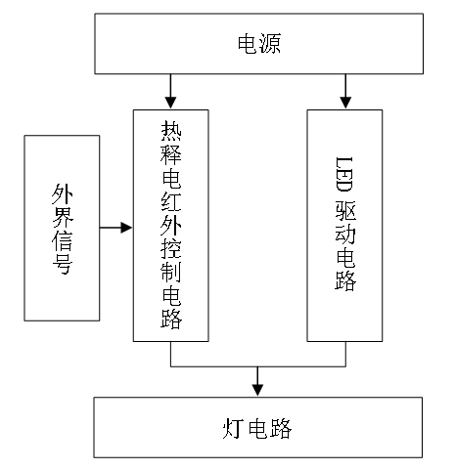

图1 系统框图

Fig.1 System block diagram

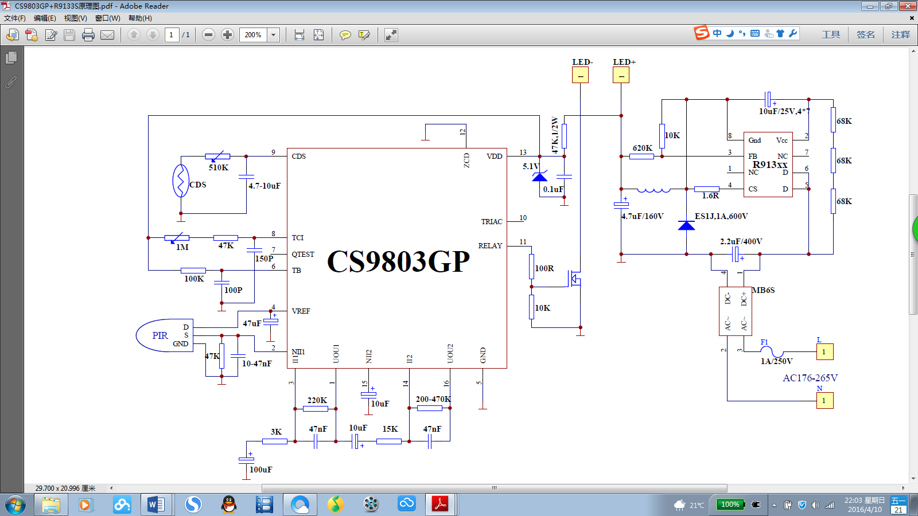

图2 总体电路图

Fig.2 The overall circuit diagram

**2.1 热释电红外控制模块**

热释电红外控制模块是整个系统的核心，负责外界光照信号和人体红外辐射信号的检测以及对数据的分析与对系统的控制等。该模块主要由光检测电路，人体红外辐射检测电路，信号滤波与放大电路，信号处理与执行电路等部分构成。光检测电路主要是由光敏电阻来检测光照强弱；人体红外辐射检测电路主要由热释电红外传感器和菲涅尔透镜配合使用检测运动中的人体发出的特定波长的红外信号，并把该信号经信号滤波与放大电路转化为电信号发送至信号处理电路；信号处理与执行电路主要是判断各类信号的作用，从而判断LED智能楼道灯的通断。CS9803是为热释电红外传感器配套设计的专用集成电路，配上热释电红外传感器和少量外围元件，就可构成工作稳定可靠的控制系统。热释电红外控制电路功能框图如图3所示。

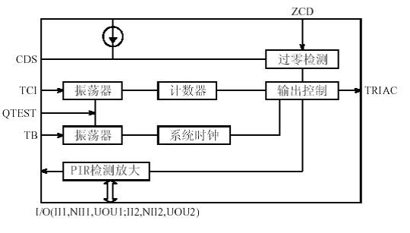

图3 热释电红外控制电路功能框图

Fig.3 Function block diagram of pyroelectric infrared control circuit

热释电红外控制电路功能说明如下：

（1）人体红外感应信号由内部放大，经检测有触发，则运算放大器输出高电平。此刻计时检测电路启动，在计满特定的内部时钟周期后跳变高，可以避免误触发[9]。

（2）光敏电阻连接内部施密特触发器，有光线照射时光敏电阻阻值低，施密特反相器输出低，从而导致输出的抑止；若入射光减弱时则相反，施密特反相器输出为高。

（3）在（1），（2）输出同时为高时，输出控制器输出一个正脉冲，控制热释电红外感应电路。

（4）热释电红外传感器与集成电路芯片之间引线越短越好，尽量减少噪声干扰。

（5）在（1）所述情况下的计时期间内，光敏电阻触发信号不起作用。

（6）CS9803引脚6所接电阻和电容决定了集成电路芯片的内部时钟。计算公式为：

F=(1±20%)/1.1RC (1)

（7）引脚8所接电阻和电容决定了集成电路芯片内部定时器的周期，频率满足公式(1)。同时调节电阻和电容大小，还可以调节输出控制的时间长短。

热释电红外控制电路调试方法：由于环境温度不同，检测灵敏度随环境温度的变化而变化，在冷的地方灵敏度会比较高，但在热的地方灵敏度会有所降低。所以通过调整运放的放大倍数，采用两级放大器集成电路芯片对热释电红外传感器信号进行放大，运放的放大倍数算法：1~3脚间电阻除以3脚的电阻(一级运放倍数），14~16脚间电阻除以14脚的电阻(二级运放倍数)，通过调整电阻阻值改变放大倍数，但如果放大倍数越大，就越容易被误触发。

**2.2 LED驱动电路模块**

R9133是一款非隔离降压型LED恒流控制器，工作在准谐振软开关（谷底导通）模式，效率高，EMI低，输出电流自动适应变压器感量变化和输入、输出电压的变化，从而实现高精度恒流驱动LED；同时综合保护功能丰富，包含温度、过压、断路、短路保护等。LED驱动电路功能框图如图4所示。

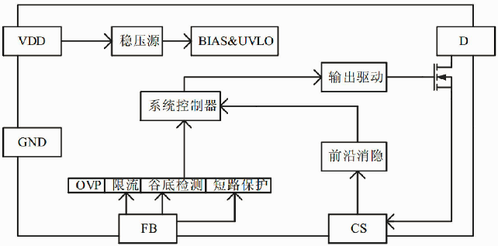

图4 LED驱动电路功能框图

Fig.4 Functional block diagram of LED drive circuit

LED驱动电路设计说明如下。

（1）供电电阻计算

R9133为低功耗芯片，工作中通过供电电阻R2B，R2A，R2为芯片供电，常态供电电流Ivdd为0.41mA时芯片电压Vdd约7.0V(开关频率40~60kHz)；公式如下：

 （2）

例：输入电压180~265V，输出电压为40~85V，Vdd电压为7V，最大供电电阻R2B+R2A+R2计算如下：，供电电阻R取值300 kΩ。

最大供电电阻功耗计算公式：

 （3）

则计算如下：。

注：供电电阻实际设计时需要根据输入输出电压进行微调，基本条件为，以满足在最低输入电压下驱动最大负载。

（2）电流采样电阻

引脚4用来检测电感峰值电流。在一个周期内检测电感上的峰值电流，引脚4端接芯片内部，并与内部420mV的电压基准进行比较，当CS达到内部阈值时，系统会关掉内部功率管。

1. 采样电阻计算：

(Rcs为电流采样检测电阻R5) （4）

1. 峰值电流计算：

 （5）

（3）电感设计

R9133是采用谷底导通模式，计算电感时需先设定一个最高工作频率fmax（40~60 kHz）。当输入电压Vin最高且输出电压Vout最高时，工作频率f最高；以最高工作频率计算电感值L。

电感的计算公式如下：

 （6）

当工作频率f小于20 kHz时，系统进入音频范围；所以设计完电感量之后应计算系统最低工作频率fmin，当fmin过低时应加大fmax取值，重新计算电感量L。当输入电压Vin最低且输出电压Vout最低时，工作频率f最低。最低工作频率计算公式如下：

 （7）

注：系统的工作频率不能太高，频率越高系统功耗越大，且影响VDD供电电阻取值，所以建议不要高于60kHz

（4）FB检测

引脚5端的电压决定了系统的工作状态，当引脚5端电压低于1.25V(典型值)时为正常工作状态，当FB上升到1.25V(典型值)时，系统会自动进入限流模式，输出所接灯串越多，输出电流越小，当FB电压上升到1.375V，芯片会自动判断为输出过压保护，系统会进入低待机功耗的打嗝模式。

FB电阻计算公式如下：

 （8）

注：OVP(Overvoltage protection，过压保护)系数取值建议为1.14，以保证在最高负载电压下可以使驱动正常工作；

（5）线补偿

R9133内部集成了线补偿功能，通过FB上拉电阻R8与内部补偿电阻的电压关系来调节线性恒流特性，FB上拉电阻R8设定在820K，用户也可通过对其微调来进一步提高恒流精度。R8确定后，可用上述公式（8）初步计算出FB下拉电阻R9的值。最后再调试确定具体阻值。

需要指出的是，下拉电阻R9的值决定了FB脚的阻抗，在阻抗较高时(由于布线等因素)FB端口易被干扰，一般希望R9取值不宜超过10 kΩ。当输出电压较低时，根据上式计算的R9可能超过10 kΩ，这种情况下就需要降低R8阻值，来满足系统的稳定性要求[10]。

**3系统测试**

根据以上设计方案，笔者制作了该款LED智能楼道灯测试实物如图5所示。经调试后系统运行稳定可靠，满足设计要求。实现了白天入射光强，该灯始终处于休眠状态；当入射光减少到一定程度时，凡有人进入热释电红外传感器的感应范围时，热释电红外传感器检测到人体红外光谱的变化，LED智能楼道灯自动亮起来，而当人离开后，LED智能楼道灯自动延时60秒左右关闭。

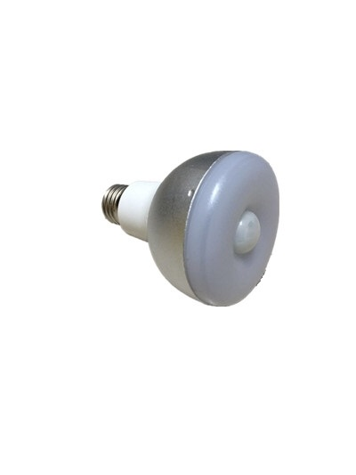

图5 LED智能楼道灯

Fig.5 Smart LED corridor lamp

在LED智能楼道灯工作状态下，不同输入电压对LED灯的影响如表1所示，由表可以看出不同电压对LED灯的输出电流和输出电压基本没有影响。如图6所示为不同输入电压对LED灯功率因数和工作效率的影响，由图可以看出随着输入电压的增大，功率因数和工作效率都有所下降。

表1 不同输入电压下LED灯各项工作参数

Tab.1 Various operating parameters of LED lamp with different input voltage

|  |  |  |  |  |  |
| --- | --- | --- | --- | --- | --- |
| 输入电压/V | 180 | 200 | 220 | 240 | 260 |
| 输出电压/V | 30.85 | 30.84 | 30.83 | 30.83 | 30.83 |
| 输出电流/A | 0.120 | 0.120 | 0.121 | 0.122 | 0.123 |
| 功率因数 | 0.574 | 0.570 | 0.548 | 0.537 | 0.480 |
| 输入功率/W | 4.54 | 4.64 | 4.75 | 4.87 | 5.02 |
| 工作效率/% | 81.50 | 79.74 | 78.53 | 77.21 | 75.5 |

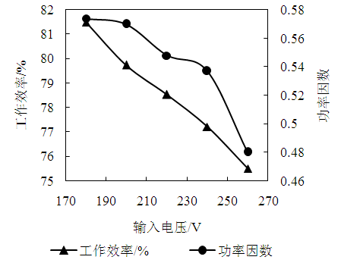

图6 不同输入电压对LED灯功率因数和工作效率的影响

Fig.6 Effect of different input voltage on power factor and work efficiency of LED lamp

在LED智能楼道灯不工作时，不同输入电压和相对应的空载电压的比较如表2所示。由表2可知随着输入电压的上升空载电压也随之上升，但幅度不大。

表2 不同输入电压和相对应的空载电压的比较

Tab.2 Comparison of different input voltage and corresponding no-load voltage

|  |  |  |  |  |  |
| --- | --- | --- | --- | --- | --- |
| 输入电压/V | 180 | 200 | 220 | 240 | 260 |
| 空载电压/V | 94.21 | 95.91 | 98.41 | 99.87 | 101.55 |

**4 结 论**

本设计使用热释电红外传感器、光敏电阻、菲涅尔透镜和红外处理芯片CS9803等构建红外信号处理控制系统，并应用此输出信号实现了对LED灯发光状态的控制。根据理论分析，制作了LED智能楼道灯，实现了在环境暗时，LED灯人来灯亮，人走灯灭的功能目标。通过对系统的测试，测得在工作电压为220V情况下，功率因数为0.548，工作效率为78.53%，热释电红外传感器感应距离为6m左右，照明效果稳定。而常规楼道灯照明系统的工作效率一般低于70%[11]。本款LED智能楼道灯可广泛应用于学校、医院、酒店和地下室等楼道。该设计有以下几个特点：

（1）利用在LED灯的热释电红外感应功能使之更加节能和方便；

（2）电路中采用的芯片都有较高的性价比，并将红外控制芯片CS9803和LED驱动芯片R9133设计在同一块PCB板上，整体成本较低；

（3）设计的电路较声控等其他智能楼道灯系统具有更好的灵敏度和准确度，对探测范围内地面上的小动物，一般不产生报警。

**参考文献：**

[1]屠大维,吴仍茂,杨恒亮,等.LED封装光学结构对光强分布的影响[J].光学精密工程, 2008, 16(5):832-838.

[2]陈风,袁银麟,郑小兵,等.LED的光谱分布可调光源的设计[J].光学精密工程, 2008, 16(11):2060-2064 .

[3]李实.光伏与建筑一体化—太阳能楼道照明系统的设计[J] .光伏工程, 2008 (5):24-27.

[4]杨兆飞.声光控制楼道灯的改进[J].伺服控制, 2013 (8):59-61.

[5]李建.热释电传感器原理与应用[J].传感器世界,2005,11(7):34-36.

[6]郑辉,仇中军,路瑞军,等.菲涅尔透镜的微注塑实验研究[J].工程塑料应用,2011,39(12):39-42.

[7]李忠良,李青,关明.基于红外传感器的人体感应开关[J].商情, 2010(11):84-84.

[8]李小伟.高可靠性红外探测器的研制[D].广州:广东工业大学,2010: 24-25.

[9]文川.基于8751的语音报警服务系统[J].电子世界,2003 (9):55-56.

[10]瞿贵荣.高性能热释电红外处理电路CS9803GP[J].电子制作,2001 (9):14-15.

[11]何振勇.基于PLC的建筑节能照明控制系统[J].建筑节能,2016,44(7):79-83.

**The Design of Intelligent LED Corridor Lamp**

PAN Yudong，XIAO Baosen*，LUO Jiacheng

(School of Information Science and Technology，Xiamen University Tan KahKee College，Zhangzhou 363105，China)

**Abstract：**The paper designed an intelligent LED corridor lamp based on a pyroelectric infrared sensor chip CS9803 and a non-isolated buck LED driver chip R9133. It used the passive infrared sensor, the fresnel lens, the photo-resistor and other components. When working on, the passive infrared sensors and the photo-resistors can judge the human body infrared radiation, light intensity and other messages and then sent a signal to the control circuit. The control circuit judges through the messages and switches operation to LED driver circuit, thus completes the lighting control.

**Key words：**light-emitting diode; pyroelectric infrared induction;photoresistor